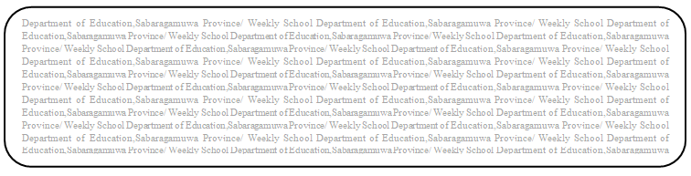
විෂය බුද්ධ ධර්මය
ශ්‍රේණිය 8
සතිය- 30
පළාත් අධයාපන දෙපාර්තමේන්තුව සබරගමුව - සතිපාසල

පහත ප්‍රශ්නවලට පිළිතුරු ලියන්න.
1. භාරතයේ රජකළ චණ්ඩාශෝක රජු ධර්මාශෝක බවට පත්වූයේ කෙසේද?
.....................................................................................................................................
2.භික්ෂූන් වහන්සේලාට නිවන් අවබෝධය පහසු කරනු සඳහා පනවා වදාළ විනය ශික්ෂා පද ඇතුළත් ග්‍රන්ථය කුමක්ද?
.....................................................................................................................................
3.චීවරය හාත්පසින් වටකොට හැඳීම හා පෙරවීම හඳුන්වන නම කුමක්ද?
.....................................................................................................................................
4. කාව්‍ය ශේඛරය රචනා කරන ලද්දේ කවුරුන් විසින්ද?
.....................................................................................................................................
5. පෙකණිය නොදක්වා - සළු ඇඳ බොලට දක්වා ........ යන පද්‍ය යෙන් ප්‍රකාශ වන්නේ කුමක් පිළිබඳවද? ..........................................................................................................

6. බුද්ධ දේශනාවට අනුව ඇඳුමක් ඇඳීමේ පරමාර්ථ 02 ක් ලියන්න.
..........................................................................................................................................................................................................................................................................

